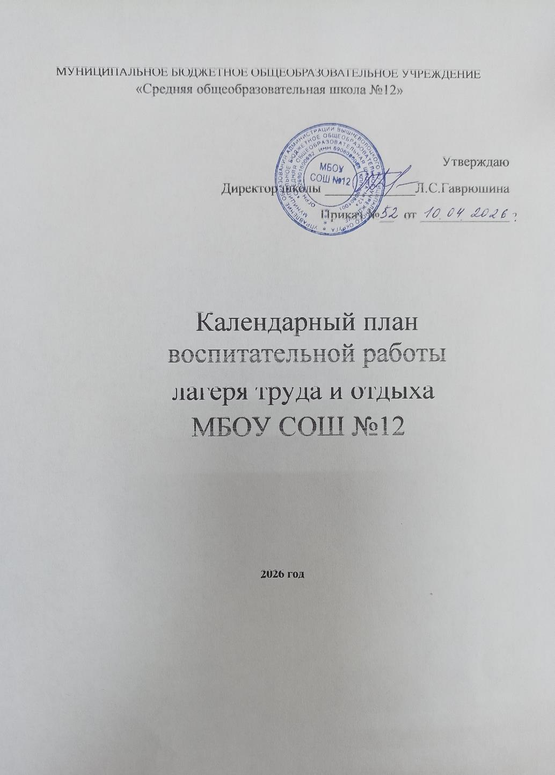МУНИЦИПАЛЬНОЕ БЮДЖЕТНОЕ ОБЩЕОБРАЗОВАТЕЛЬНОЕ УЧРЕЖДЕНИЕ
«Средняя общеобразовательная школа №12»

Утверждаю
Директор школы _____________Л.С.Гаврюшина
Приказ №__ от _____________

Календарный план воспитательной работы
лагеря труда и отдыха
МБОУ СОШ №12

2026 год

Календарный план воспитательной работы
лагеря труда и отдыха детей,
организованном на базе МБОУ СОШ №12
на период с 01.06.2026 по 14.06.2026
Календарный план воспитательной работы составлен с целью конкретизации форм, видов воспитательной деятельности и организации единого пространства воспитательной работы детского лагеря. План разделен на модули, которые отражают направления воспитательной работы детского лагеря в соответствии с Программой воспитания и определяет уровни проведения мероприятий.

№ п/п | Дела, события, мероприятия | Сроки проведения | Уровень проведения
№ п/п | Дела, события, мероприятия | Сроки проведения | Всероссийский/ региональный Детский лагерь Отряд
Модуль «Спортивно-оздоровительная работа»
1. | Утренняя зарядка | Ежедневно |  | Общелагерный
2. | Подвижные игры на свежем воздухе | Ежедневно |  |  | Отряд
3. | Минутки здоровья | Ежедневно |  |  | Отряд
4. | Спортивная эстафета | 09.06.2026 |  |  | Отряд
Модуль «Культура России»
1. | Открытие смены. Торжественная церемония подъема Государственного флага Российской Федерации | 01.06.2026 |  | Общелагерный
2. | Экскурсии в  Вышневолоцкий краеведческий музей | По согласованию с организацией |  |  | Отряд
3. | Посещение Вышневолоцкого центра детского и семейного досуга | По согласованию с организацией |  |  | Отряд
4. | Посещение Вышневолоцкой центральной библиотеки | По согласованию с организацией |  |  | Отряд
5. | Интерактивное занятие «Государственные символы России» | 02.06.2026 |  |  | Отряд
6. | Беседа по теме: «Герои сегодня – кто они?» | 04.06.2026 |  |  | Отряд
7. | Беседа о семейных ценностях и традициях, создание стенгазеты «Мой вклад в будущее моей семьи / малой Родины / страны». | 08.06.2026 |  |  | Отряд
8. | Интерактивная игра «Я – гражданин» | 11.06.2026 |  |  | Отряд
9. | Закрытие смены. Торжественная церемония спуска Государственного флага Российской Федерации. | 11.06.2026 |  | Общелагерный
Модуль «Детское самоуправление»
1. | Выбор актива отрядов | 01.06.2026 |  |  | Отряд
2. | Организация работы совета отряда | В течение смены |  |  | Отряд
3. | Распределение поручений и организация дежурства | В течение смены |  |  | Отряд
4. | Участие детей в планировании мероприятий | В течение смены |  |  | Отряд
5. | Поощрение активной жизненной позиции детей. | В течение смены, закрытие смены |  | Общелагерный | Отряд
6. | Совет лагеря | 1 раз в неделю |  | Общелагерный
Модуль «Инклюзивное простр |  | анство»
1. | Игры на сплочение | В течение смены |  | Общелагерный | Отряд
2. | Консультации и сопровождение воспитательного процесса педагогом – психологом | В течение смены |  | Общелагерный
3. | Деловая игра «Команда мечты» | 02.06.2026
4. | Беседа с элементами игры «Модель человеческого общения» | 05.06.2026 |  |  | Отряд
Модуль «Профориентация»
1. | Встреча с представителями профессий | В течение смены |  | Общелагерный | Отряд
2. | Посещение АО "Вышневолоцкий хлебокомбинат" | По согласованию с организацией |  |  | Отряд
3. | Посещение ООО комбината "Парижская коммуна" | По согласованию с организацией |  |  | Отряд
4. | Посещение  Вышневолоцкой пожарно – спасательной части №9 | По согласованию с организацией |  |  | Отряд
Модуль «Коллективная социал |  | ьно значимая деятель | ность в Движении Первых»
1. | Согласно программе «Движение Первых» | В течение смены | Всероссийский/ региональный | Общелагерный | Отряд
 |  | Вариативные | модули
Модуль «Кружки и секции»
1. | «Проектная мастерская» | 02.06.2026  04.06.2026 |  |  | Отряд
2. | «Творческая мастерская» | 05.06.2026 09.06.2026 |  |  | Отряд
3. | Спортивная секция | Согласно плану секции |  |  | Отряд

Календарный план воспитательной работы
лагеря труда и отдыха детей,
организованном на базе МБОУ СОШ №12
на период с 15.06.2026 по 28.06.2026
Календарный план воспитательной работы составлен с целью конкретизации форм, видов воспитательной деятельности и организации единого пространства воспитательной работы детского лагеря. План разделен на модули, которые отражают направления воспитательной работы детского лагеря в соответствии с Программой воспитания и определяет уровни проведения мероприятий.

№ п/п | Дела, события, мероприятия | Сроки проведения | Уровень проведения
№ п/п | Дела, события, мероприятия | Сроки проведения | Всероссийский/ региональный Детский лагерь Отряд
Модуль «Спортивно-оздоровительная работа»
1. | Утренняя зарядка | Ежедневно |  | Общелагерный
2. | Подвижные игры на свежем воздухе | Ежедневно |  |  | Отряд
3. | Минутки здоровья | Ежедневно |  |  | Отряд
4. | Спортивная эстафета | 16.06.2026 |  |  | Отряд
Модуль «Культура России»
1. | Открытие смены. Торжественная церемония подъема Государственного флага Российской Федерации | 15.06.2026 |  | Общелагерный
2. | Экскурсии в  Вышневолоцкий краеведческий музей | По согласованию с организацией |  |  | Отряд
3. | Посещение Вышневолоцкого центра детского и семейного досуга | По согласованию с организацией |  |  | Отряд
4. | Посещение Вышневолоцкой центральной библиотеки | По согласованию с организацией |  |  | Отряд
5. | Беседа «Традиции как основа духовных ценностей» | 16.06.2026 |  |  | Отряд
6. | Презентация «Народные промыслы России» | 17.06.2026 |  |  | Отряд
7. | Акция памяти.  Исторический час. Обсуждение «Ответственность гражданина» | 22.06.2026 |  |  | Отряд
8. | Разбор фейковых новостей. Создание позитивного медиаконтента (видеоролики) | 25.06.2026 |  |  | Отряд
9. | Закрытие смены. Торжественная церемония спуска Государственного флага Российской Федерации. | 28.06.2026 |  | Общелагерный
Модуль «Детское самоуправление»
1. | Выбор актива отрядов | 15.06.2026 |  |  | Отряд
2. | Организация работы совета отряда | В течение смены |  |  | Отряд
3. | Распределение поручений и организация дежурства | В течение смены |  |  | Отряд
4. | Участие детей в планировании мероприятий | В течение смены |  |  | Отряд
5. | Поощрение активной жизненной позиции детей. | В течение смены, закрытие смены |  | Общелагерный | Отряд
6. | Совет лагеря | 1 раз в неделю |  | Общелагерный
Модуль «Инклюзивное пространство»
1. | Игры на сплочение | В течение смены |  | Общелагерный | Отряд
2. | Консультации и сопровождение воспитательного процесса педагогом – психологом | В течение смены |  | Общелагерный
3. | Ролевая игра «Учимся слышать друг друга» | 18.06.2026 |  |  | Отряд
4. | Тренинг «Мы разные – мы вместе». Игры на доверие | 24.06.2026 |  |  | Отряд
Модуль «Профориентация»
1. | Встреча с представителями профессий | В течение смены |  | Общелагерный | Отряд
2. | Посещение АО "Вышневолоцкий хлебокомбинат" | По согласованию с организацией |  |  | Отряд
3. | Посещение ООО комбината "Парижская коммуна" | По согласованию с организацией |  |  | Отряд
4. | Посещение Вышневолоцкой пожарно – спасательной части №9 | По согласованию с организацией |  |  | Отряд
Модуль «Коллективная социально значимая деятельность в Движении Первых»
1. | Согласно программе «Движение Первых» | В течение смены | Всероссийский/ региональный | Общелагерный | Отряд
Вариативные модули
Модуль «Кружки и секции»
1. | «Проектная мастерская» | 16.06.2026 |  |  | Отряд
2. | «Творческая мастерская» | 17.06.2026 |  |  | Отряд
3. | Спортивная секция | Согласно плану секции |  |  | Отряд

